环翠区市场监督管理局
2015年度政府信息公开工作年度报告

根据《威海市环翠区人民政府办公室关于做好2015年政府信息公开工作年度报告编制工作的通知》文件要求，依据《中华人民共和国政府信息公开条例》、《山东省政府信息公开办法》等规范性文件精神，结合我局工商、质监合并的大背景和职能转变、机构整合等新形势，我局高度重视政府信息公开工作，切实加强组织领导，完善工作机制，创新公开形式，拓展公开内容，进一步规范政务公开，不断提高政府信息公开工作水平。现将我局2015年度政府信息公开工作情况报告如下。
一、概述
2015年度，我局认真贯彻执行《中华人民共和国政府信息公开条例》要求和省、市、区有关政府信息公开文件精神，着力加强政府信息公开工作的组织领导，完善制度建设，不断创新公开形式、扩展公开内容、丰富公开载体，实施了一系列促进市场主体发展、商标品牌建设、打击传销、安全生产等各项市场监管工作信息公开的举措，促进了我局政府信息公开工作快速健康发展。2015年度我局通过《环翠区政务网》主动公开信息95条，收到信函申请6件，按时办结率100%。
二、组织领导和制度建设情况
为了认真贯彻落实《中华人民共和国政府信息公开条例》，切实把各项信息公开工作落到实处，按照《环翠区人民政府办公室关于贯彻落实中华人民共和国政府信息公开条例实施方案》的要求，我局根据人员变动情况适时对政务信息公开工作领导小组及工作机构进行调整，切实加强对政务信息公开工作的组织领导。我局建立健全了政府信息公开领导小组，确定日常工作机构，明确了政府信息公开工作责任体系和工作分工，现有兼职信息公开工作人员2人，进一步强化了市场监管系统政府信息公开工作，形成了局领导亲自抓、分管领导具体抓、其他班子成员协同抓，一级抓一级、层层抓落实的工作格局。
三、发布解读、回应社会关切以及互动交流情况
针对社会关切的“三证合一”、“个转企”、企业档案查询等工作，我局主要负责人分别于2015年的4月、8月、11月3次参加威海广播电视台的《行风热线》栏目，解读相关政策和群众关心的民生问题，并当场与听众进行互动交流。
四、主动公开政府信息以及公开平台建设情况
2015年，我局紧紧围绕自身职责，结合政风行风评议工作，以行政许可、行政处罚为重点内容，积极采取各种形式，全面推行政务信息公开，其中，通过《环翠区政务网》的“信息公开”和“部门动态”栏目，主动公开政府信息95条。
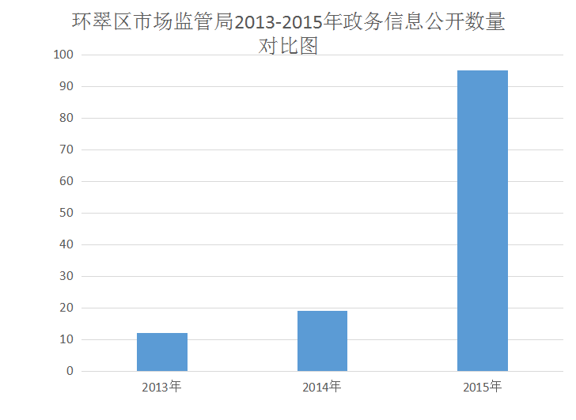
五、政府信息公开申请办理情况
2015年，我局收到信息公开申请6件，均为信函申请，我局已经按时办结并进行公开答复，按时办结率100%。
六、政府信息公开收费及减免情况
2015年，我局未发生与政府信息公开有关的费用支出，也未向公民、法人和其他组织收取与政府信息申请有关的任何费用。
七、因政府信息公开申请提起行政复议、行政诉讼的情况
2015年，我局未发生针对政府信息公开事项的行政复议申请；发生针对信息公开事项的行政诉讼案件2件，均已驳回原告诉讼请求；收到有关信息公开方面的投诉1件。
八、政府信息公开保密审查及监督检查情况
按照上级的要求，我局办公室对拟发信息进行保密安全审核，在确认所提交内容为可公开内容后，再由信息公开工作人员对信息进行公开，形成了及时对拟定公开材料进行事前保密审查、事后监督检查，确保所有公开信息准确无误符合要求的工作机制。
九、政府信息公开工作存在的主要问题及改进情况
一是信息内容与公众需求有差距。主动公开的政府信息与公众的需求存在一些距离，特别是一些涉及群众切身利益的政策法规、创新举措、统计数据等；二是信息公开的数量有待进一步提高，工作效率还需要进一步提升。今后我局要进一步加强政府信息公开建设，认真梳理政府信息公开内容。以社会关注度高、公共利益大的政府信息作为突破口，对原有的政府信息公开目录进行补充完善，保证公开信息的完整性和准确性。
环翠区市场监督管理局
2016年2月4日

